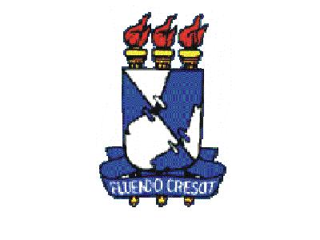 | SERVIÇO PÚBLICO FEDERAL  MINISTÉRIO DA EDUCAÇÃO  UNIVERSIDADE FEDERAL DE SERGIPE  CENTRO DE EDUCAÇÃO E CIÊNCIAS HUMANAS  DEPARTAMENTO DE LETRAS VERNÁCULAS | 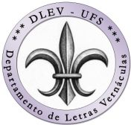

ASSUNTO: ATIVIDADES COMPLEMENTARES

Ao Departamento de

Solicito que seja encaminhado ao meu Colegiado de Curso este pedido de conversão em Atividades Complementares dos eventos que participei, conforme documentação anexa.

Nome: _ CPF: Matrícula: _ Curso: Fone (s) _ E-mail (em letra de forma): _ _

Declaro que assumo inteira responsabilidade pelas informações prestadas, especialmente quanto à veracidade e à autenticidade das cópias de documentos apresentadas neste processo administrativo.
Estou ciente de que os originais desta solicitação e dos demais documentos devem ficar em minha posse e poderão ser requeridos, a qualquer tempo, pelo Colegiado do Curso, podendo os atos praticados pela UFS em decorrência deste processo serem anulados caso não seja atendida a solicitação ou se, mesmo atendida, seja verificada qualquer falha na autenticidade ou veracidade das informações.
E por ser esta a expressão da verdade, firmo a presente solicitação.

Em / /

ASSINATURA DO DISCENTE
(Igual à do documento de identidade apresentado)

